Grupa 3 – latki
Temat tygodnia: „Wiosna na wsi” – 20.04.2020
Temat dnia: „Na wiejskim podwórku”

Cele ogólne:
• poznawanie zwierząt z gospodarstwa wiejskiego
• rozwijanie mowy

- Piosenka na powitanie
https://www.youtube.com/watch?v=wFV7vxo_JwM

- Zabawa na powitanie „Na podwórku”
Dziecko swobodnie porusza się po dywanie. Rodzic kolejno wywołuje ptaki: Dzień dobry: kurki, gąski, kaczki, indyki, a dziecko naśladuje ich odgłosy: ko,ko,ko, gę, gę, gę, kwa, kwa, kwa, gul, gul, gul
- Słuchanie opowiadania czytanego przez rodzica A. Widzowskiej „Nauka pływania”.

Link do ilustracji
http://old.mac.pl/UserFiles/egzemplarze_okazowe_2018/przedszkole/olekiada/oa_ks_34/mobile/index.html#p=62
Możesz skorzystać z linku do opowiadania:
https://www.youtube.com/watch?v=PXqTeSRFZGo

Mały kaczorek Ptaś był najlepszym pływakiem na całym podwórku. Nawet kiedy spał, przez sen przebierał nóżkami jakby pływał w stawie. Nie musiał chodzić na basen ani brać lekcji pływania, bo gdy tylko wykluł się z jajka, od razu wskoczył do miski z wodą i zanurkował. Kaczorek myślał, że wszystkie zwierzęta są dobrymi pływakami: konie, psy, koty, krowy, świnie, króliki, a przede wszystkim kury. Pewnego dnia Ptaś ogłosił zawody pływackie w stawie nieopodal domu. Okazało się, że chętne do pływania były zwierzęta: pies Merduś, dwie kaczki bliźniaczki i żaba Kumcia. – Jak to? – zdziwił się kaczorek Ptaś. – A dlaczego nie przyszły świnki? – Świnki wolą kąpać swoje ryjki w korytku – wyjaśnił pies. – A konie i krowy? – One wolą brać prysznic na łące w czasie deszczu. – A króliki i koty? – dopytywał się Ptaś. – Uciekają na samą myśl o pływaniu w wodzie. – Całe szczęście, że jest chociaż kurczak – powiedział kaczorek, widząc stojącego nieopodal kurczaczka Pazurka. – Ale ja tylko przyszedłem popatrzeć… – szepnął kurczak. – Jak to? Nie chcesz zdobyć pierwszego miejsca w pływaniu? – zdziwił się Ptaś. – Chciałbym, ale… kurczaczki i kurki nie potrafią pływać. – Ja potrafię! – pisnęła żaba Kumcia, zakładając na głowę czepek kąpielowy. – Umiem pływać żabką, delfinem, kraulem i pieskiem – pochwaliła się. – Pieskiem to pływam ja! – oburzył się Merduś. Kaczorek Ptaś nie mógł uwierzyć, że kurczaki nie znają się na pływaniu. – Zaraz cię nauczę – powiedział i pokazał Pazurkowi, jak przebierać nóżkami i jak machać skrzydełkami. – A teraz wskakuj do stawu i pamiętaj, dziób unoś nad wodą! – Mama mi mówiła, żebym nigdy nie wchodził sam do wody – powiedział kurczaczek. – Eee tam, przecież nie jesteś tu sam, zobacz, ilu nas jest. – Ale ja się boję… – Nie bądź tchórzem. – Dajmy mu spokój – powiedział pies. – Ma prawo się bać. – Merduś ma rację – powiedziała żaba Kumcia. – Niech kurczak stoi i patrzy. – Wszystkie ptaki to superpływaki! – stwierdził rozgniewany kaczorek i chciał wepchnąć kurczaczka na siłę do wody. Na szczęście w pobliżu przechadzała się pani Gęś i w porę zauważyła niebezpieczeństwo. Osłoniła kurczaczka swoim białym skrzydłem i powiedziała: – Nie można nikogo do niczego zmuszać ani wpychać na siłę do wody. Pazurek mógłby się utopić! Rozumiesz, że to niebezpieczne? – Tak… – Czy ty, Ptasiu, umiesz latać tak wysoko jak orły? – Nie… – A gdyby orzeł chciał cię zepchnąć z wysokiej skały, żeby sprawdzić, czy umiesz latać, to jak byś się czuł? – Bałbym się. – No widzisz. Jedni potrafią świetnie pływać, inni latać, ale nikt nie umie wszystkiego. – Przepraszam – szepnął zawstydzony Ptaś. – Brawo. To jest właśnie to, czego warto nauczyć wszystkich: słowa przepraszam.

• Rozmowa kierowana na podstawie opowiadania i ilustracji w książce.
Rodzic zadaje pytania:
− Jakie zwierzę ogłosiło zawody pływackie?
− Dlaczego nie wszystkie zwierzęta chciały brać w nich udział?
− Kogo kaczorek Ptaś chciał nauczyć pływać?
− Jak oceniacie zachowanie kaczorka?
− Co powiedziała pani Gęś, osłaniając kurczaczka?
− Co to znaczy, że nikt nie może nikogo do niczego zmuszać?

- Zabawa dydaktyczna „Kury na grzędzie”
Potrzebujemy do tej zabawy trzy długie paski (grzędy), sylwety kur wycięte z papieru.
Rodzic rozkłada paski na dywanie. Dziecko zgodnie z poleceniem rodzica umieszcza kury na grzędach. Używa przy tej zabawie określeń dotyczących położenia przedmiotów w przestrzeni, mówi gdzie siedzi ich kura, np. na górnej, na dolnej lub na środkowej grzędzie.
- Obejrzyj film

https://www.youtube.com/watch?v=RKxwNYHxgmM

- Zabawa ruchowa: Wiejskie podwórko z użyciem Kart oraz kostki
Gra z wykorzystaniem kostki ruchowej – szablon kostki w linku poniżej.
Zachęcamy wszystkich domowników do wzięcia udziału w grze. Zadaniem uczestnika jest wyrzucenie kostki – w zależności jakie zwierzątko wypadnie rodzic czyta nam zadanie karty ruchowej jakie Nas czeka. Linki do gotowych kart ruchowych również poniżej. (Pamiętaj jeśli nie masz drukarki – karty możesz zrobić sam! Następną alternatywą jest po prostu losowanie numerków zwierząt )
Bawcie się dobrze!
Link do kostki:
https://drive.google.com/file/d/1BJJNLL7G0lhO2IeOb8kQkX3vUo-hhqM5/view?fbclid=IwAR3re8TnhPcA0CoiztRraU7sKI3HLqFGoX1lQxKm95F1iBswYb9d-Gdh5YU
Linki do kart:
ZAJĄC
https://drive.google.com/file/d/1cmbsPgiMorjxzMeUng57KQFXYYhMRMiQ/view?fbclid=IwAR0mgvxf7FlEJiv8Ddrpv3GpYi8ojc-ZZ5oWCSz79JFWZxwTJM4CNIHioF0
ŚWINIA
https://drive.google.com/file/d/1paEAEvk3wifItDTqrCZVgr-PWFvNHryh/view?fbclid=IwAR0FfvPlPOUlxc1ZUeVHVdk1cOlKrzwRp8UZZOLMIAtsF1UU5Tikqw7Pc2o
KURA
https://drive.google.com/file/d/1HOZO8QYRk8Q1d8wPl_LIMAqJ4njM-nGb/view?fbclid=IwAR0jE0pkoSm1NIsaizeHMhXehca8-9X6k9VDDqzLivsspkle8Z-yqTJa99Q
KOŃ
https://drive.google.com/file/d/1k-o50A8X9bc676tsoZe10Zr7pSQwsEmY/view?fbclid=IwAR1aVe8cKY_mla6kYCwrLWrh5IkNqexvOsEaqqateZGJycTmlIet8x1Uvw8
KOZA
https://drive.google.com/file/d/1weBd7_mcTlEt16tXbGYEe3dDqGUX0T7u/view?fbclid=IwAR17URsLimDOBuYKLw0byFWNW_ELxNFcPJZRSoRh4n4x8yrM8lpV_Ybqilk
KACZKA
https://drive.google.com/file/d/17M9Pw71GhZKUyPLufEdBhpd1VXeK06-V/view?fbclid=IwAR3FdLyYbzIZlCAOvkx_w6q_E0IxvwxPZ-rOqnoBl1p92G3q-5IlmD9WHFs
- Pokoloruj obrazek wybranego przez ciebie zwierzaka – załącznik 1

Drogi Rodzicu
Pamiętaj, jeżeli czegoś nie wydrukujesz. Zawsze możesz to stworzyć razem z dzieckiem.
Zrób zdjęcie z pracy z dzieckiem i wyślij na adres :
przedszkolegoscino@gmail.com lub wyślij zdjęcie w wiadomości na fb przedszkolnym .

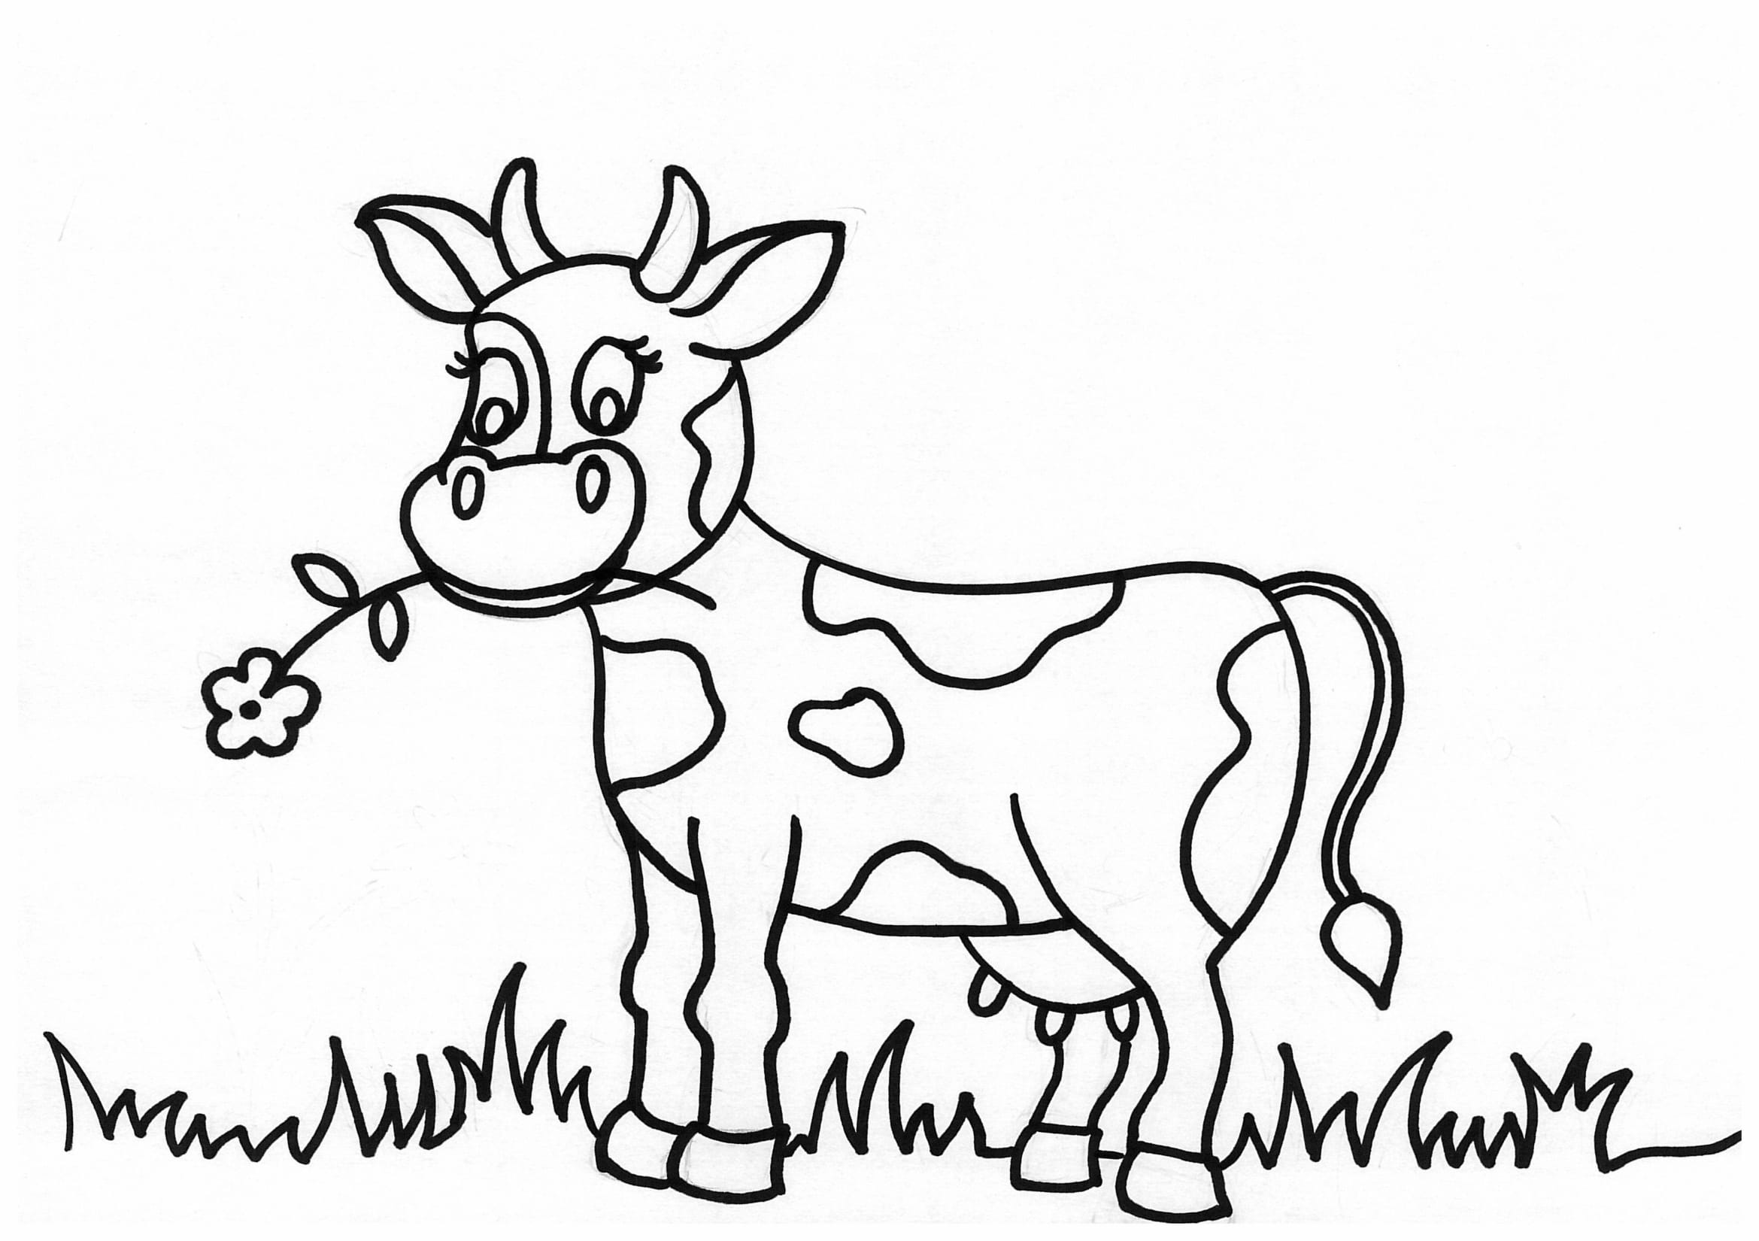
Załącznik 1
